Практическая работа №9 – Знакомство с облачными платформами IoT - Создание моделей и объектов

**ТЕОРЕТИЧЕСКИЕ СВЕДЕНИЯ**

**Модель объекта контроля** - это формализованное представление устройства, подключаемого к платформе. В модели описываются параметры, которые отправляет устройство, и команды управления, которые оно может отработать. Единожды созданная модель может быть использована как для одного, так и для нескольких объектов, если они обладают одинаковым набором считываемых данных и выполняемых функций.

Если у вас есть три одинаковых датчика, передающих температуру и влажность, то нужно создать только **одну** модель, но **три** [объекта](https://rightech.io/ru/developers/objects) (для каждого устройства)

Функции модели:

* поднимает уровень абстракции с уровня протоколов и аппаратной реализации до понятных человеку функций устройства, с которыми удобно работать без необходимости разбираться в протоколе. Преобразованные таким образом данные формируются в JSON, вид которого привычен для большинства разработчиков;
* автоматически рендерит интерфейс для визуализации данных от устройства;
* используется для формирования [сценариев автоматизации](https://rightech.io/ru/developers/logic) и [обработчиков данных](https://rightech.io/ru/developers/handlers).

Карточка модели

1. Имя модели
2. Описание модели
3. Шаблон (используемый протокол передачи данных)
4. Количество объектов с этой моделью. Нажмите на него, чтобы применить фильтр к списку объектов по данной модели

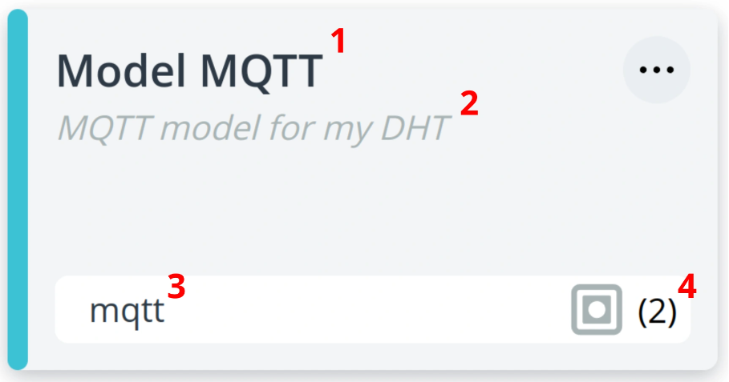

*Рисунок. 1. Карточка модели*

**Создание модели устройства**

Для создания новой модели перейдите на вкладку **Модели**. Добавьте модель, нажав на плюсик.

Заполните следующие поля:

* **имя** — наименование модели;
* **описание** — подробная характеристика модели, заполняется при необходимости;
* **импорт** — возможность [импортировать](https://rightech.io/ru/developers/models/import) готовую модель в виде файла или по ссылке.

Выберите шаблон — заготовленную структуру модели. В платформу добавлено несколько готовых моделей, созданных на основе реализованных в ней протоколов. Модель создается по выбранному шаблону и включает в себя ряд аргументов, событий и действий, которые могут использоваться для устройств с таким протоколом. Вам остается только подстроить модель, добавляя, удаляя и конфигурируя узлы модели.

Также вместо создания новой модели можно воспользоваться одним из стартовых наборов.

[Подробнее о стартовых наборах](https://rightech.io/ru/examples/kits)

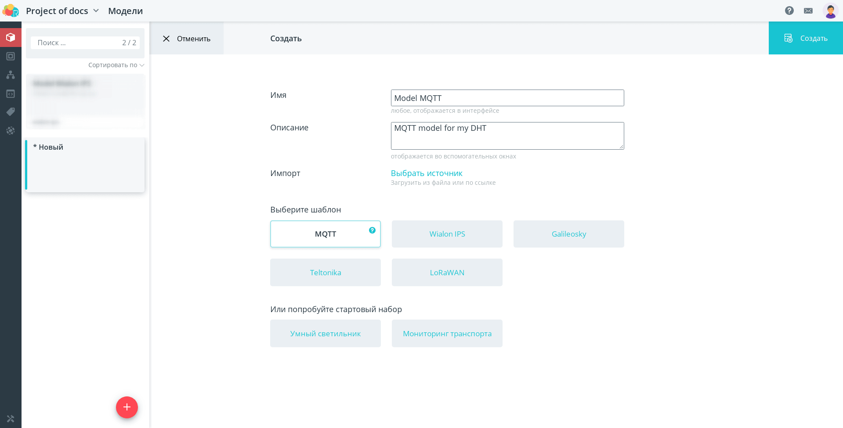*Рисунок 2. Создание модели*

Нажмите кнопку **Создать**. Перед вами откроется ваша новая модель. В левой части отображается древовидная структура модели, включающая в себя разнотипные узлы. В правой - окно редактирования выбранного узла.

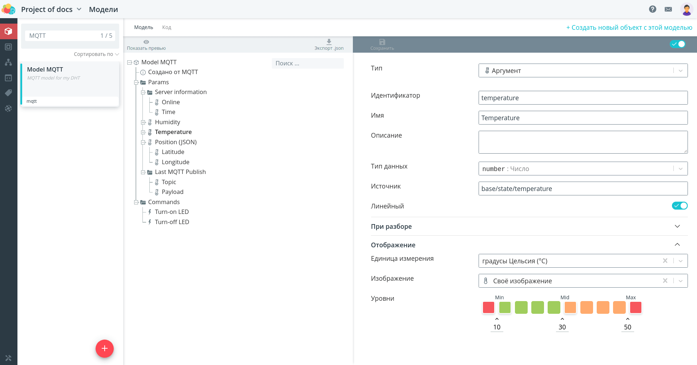*Рисунок 3. Редактирование модели*

**Параметры узлов модели**

Сначала в каждом узле указывается его **тип**. В зависимости от выбранного типа формируются соответствующие поля формы для последующего заполнения.

Типы:

* **Подсистема** - тип узла, который служит для организации структуры модели, позволяя объединять параметры в группы. Подсистема подразумевает, что данный узел содержит в себе несколько элементов в виде ответвлений древовидной структуры.
* **Аргумент** – это параметр, который передает устройство на платформу (например, текущее измерение сенсора).  
  [Аргументы](https://rightech.io/ru/developers/models/create" \l "argument) могут быть числовыми, логическими, строковыми или представлять собой объект или массив. При этом для числовых аргументов можно указать единицу измерения, изображение и задать уровни.
* **Конфигурация** – это параметр, значение которого затем можно задать в интерфейсе объекта. Его можно использовать в работе автоматов и обработчиков. По своей сути, узлы с данным типом — это константы, которые необходимы для хранения дополнительной информации об объекте. Это может быть, к примеру, максимально допустимая температура, объем топливного бака, длительность работы и т.п.
* **Действие** – это операция, которая нужна для отправки команды на устройство или запуска автомата.
* **Событие** – это наступление определенных условий, которое либо было зафиксировано объектом, либо произошло во внешних по отношению к объекту контроля приложениях. События используются в автоматах при построении переходов между состояниями. Именно по произошедшим с объектом событиям эти переходы и происходят.

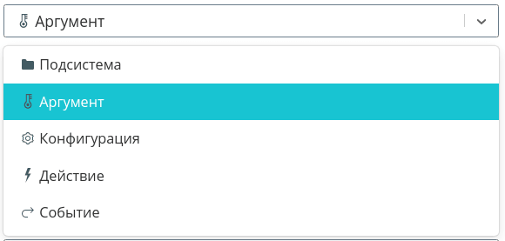

У каждого типа есть пиктограмма, которая отображается слева от узла в дереве модели. Это позволяет визуально определять, к какому типу относится тот или иной узел.

Далее вводится уникальный по модели **идентификатор** и **имя** узла. Идентификатор необходим для распознавания узла в системе. Он является названием поля из данных о состоянии устройства при обращении к нему через API. Имя, в отличие от идентификатора, может быть неуникальным. Как идентификатор, так и имя генерируются при создании узла, их следует заменить на те идентификатор и имя, которые вам понятны и удобны.

Идентификатор должен быть уникальным! Идентификатор должен быть осмысленным! Идентификатор - для внутренней работы системы, имя - для интерфейса пользователя.

В платформе также заложены дополнительные функции для аргументов со специальными идентификаторами.

| **Идентификатор параметра** | **Функция** |  |
| --- | --- | --- |
|  | |  |
| online | Статус подключения устройства:  онлайн, подключено внешнее устройство онлайн, подключен [бот](https://rightech.io/objects/bot) платформы офлайн |  |
| _ts | Время получения пакета данных от устройства (хранится в микросекундах UTC). Если в модели не используется параметр с идентификатором time, то его функции выполняет _ts |  |
| *Параметры, которые создает пользователь* | |  |
| time | Время, по которому сортируются пакеты данных от устройства в истории, может отличаться от времени получения (_ts). Часто используется, когда устройство параллельно с актуальной информацией высылает исторические данные |  |
| lat, lon | Координаты перемещения объекта на карте |  |
| angle | Угол поворота иконки объекта на карте |  |
| x, y, z | Координаты перемещения объекта на схеме |  |
| speed | Скорость перемещения объекта на карте при использовании движения по маршруту для бота |  |

**Описание** дает более полное представление о параметре. Оно выводится в качестве всплывающей подсказки при наведении на параметр в интерфейсе объекта.

Для узлов с типами “Подсистема” и “Событие” других полей заполнять не нужно. Описание полей для узлов с другими типами представлено ниже.

**Для типа “Аргумент”**

Для аргумента заполняются следующие поля:

* **тип данных**: выбирается один из возможных типов данных: числовой, логический, строковый, объект или массив. Тип данных служит для корректного отображения значений параметров в интерфейсе. Также для определенных типов есть дополнительные возможности:
  + числовой: указание множителя, единицы измерения, изображения и уровней перехода (разделы **При разборе** и **Отображение**);
  + логический: указание изображения и уровней перехода (разделы **При разборе** и **Отображение**);
  + объект: разбор данных в формате JSON ([пример](https://rightech.io/ru/developers/models/protocols" \l "mqtt)).
* **источник**: по нему происходит поиск значения параметра в структуре данных, полученных от устройства; строго зависит от протокола. Конфигурирование источников для конкретных протоколов подробно рассмотрено в разделе [примеров](https://rightech.io/ru/developers/examples);
* **линейный**: данный переключатель определяет, можно ли построить по параметру линейный график (плавно возрастающий или плавно убывающий): например, по температуре можно, а по широте или долготе - нет, такой график по отдельной координате не имеет смысла. При активации этого флага становится доступным добавление изображения в качестве иконки данного параметра и указание уровней индикации текущего значения параметра.

Разделы **При разборе** и **Отображение** открывают дополнительные поля:

* **множитель**: параметр, полученный от устройства, умножится на указанное значение (функция доступна только для чисел);
* **сохранять binary как**: служит для отображения данных в интерфейсе объекта в разном формате (например, Text - “ok”, Base64 - “b2s=”, HEX - “6F 6B”);
* **единица измерения**: для отображения рядом с числом; дополнительная функция есть у следующих единиц измерения:
  + проценты (%) - число помещается в шкалу, заполняющуюся согласно полученному значению процента;
  + миллисекунды (мс) - число, полученное в миллисекундах UNIX, конвертируется в удобочитаемый формат даты и времени.
* **изображение**: svg иконка для дополнительной индикации, представляет параметр в графическом виде на карточке объекта;
* **уровни**: пороги изменения цвета иконки и текста.

Настройка уровней отличается для аргументов по типам данных:

* **число**: изменение уровня при попадании полученной величины в определенный диапазон значений

* + изменение уровня при точном совпадении полученной величины с указанным значением

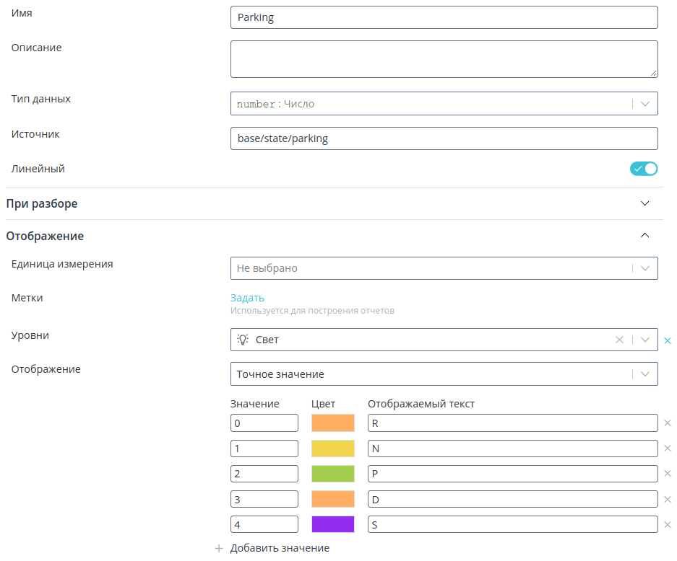

* **логический тип**

* **строка**

Иногда после загрузки собственного SVG изображения его цвет не меняется в соответствии с выставленными уровнями. В этом случае откройте картинку через любой текстовый редактор и уберите поле “fill”. После этого загрузите обновленное SVG изображение еще раз. Теперь его цвет будет меняться согласно заданным уровням.

**Для типа “Конфигурация”**

Для конфигурации заполняется только поле **Тип данных**.

**Для типа “Действие”**

Для действия заполняется поле **выполнить**: выберите тип действия, который необходимо выполнять:

* **автомат**: в поле **Автомат** выберите тот автомат, который нужно запустить по команде;
* **команду к устройству**: в поле **Отправить** выберите тип команды в зависимости от протокола, после чего в разделе **С параметрами** укажите параметры команды.

В параметрах команды можно указать:

1. конкретные значения, которые будут каждый раз отправляться в команде;

1. параметры, значение которых можно указать непосредственно при отправке команды. Это нужно, если пользователь не знает заранее те значения, которые необходимо передавать в команде, либо эти значения раз от раза могут меняться. Для создания такого параметра необходимо при создании команды в модели объявить его в фигурных скобках {{param_name}};

1. текущие параметры устройства. Для создания такого параметра необходимо при создании команды в модели указать в фигурных скобках object.state и после точки указать идентификатор параметра из модели (например, {{object.state.temperature}}). При отправке команды подставится значение этого параметра из журнала.

**Для корневого узла**

Для корневого узла модели помимо имени и описания можно задать иконку. Все объекты с такой моделью отобразятся на карте с заданной иконкой. При этом можно использовать как стандартные иконки, так и загрузить собственное изображение в формате SVG.

**Формирование структуры модели**

Справа от каждого узла модели при наведении появляются иконка “глаз” и три точки, при нажатии на которые открываются функции по работе с узлами.

* **Скрыть (иконка “глаз”)** - скрытие элемента из интерфейса объекта. Этот параметр не будет обрабатываться платформой и отображаться в журнале, но при необходимости его можно вернуть. В случае скрытия узла с типом **Подсистема** параметры, которые в нее входят, также скрываются в интерфейса объекта;

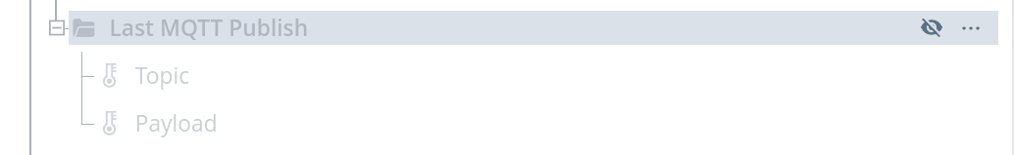

* **Добавить** - создание нового узла в виде ответвления для выбранного элемента на уровень ниже;
* **Копировать** - копирование выбранного элемента. При этом копируется вся заполненная по узлу информация с тем отличием, что у идентификатора приписывается сгенерированный постфикс, а у имени добавляется надпись ”(copy)”;
* **Удалить** - удаление выбранного элемента.

Все элементы по модели перемещаются с помощью drag-and-drop. Так вы определяете структуру модели для вашего устройства удобным образом.

Все параметры и команды необходимо разносить по смысловым группам - подсистемам. Это позволит организовать удобный интерфейс отображения в объекте.

Для того чтобы посмотреть, как будет выглядеть в журнале состояние объекта и интерфейс отправки команд, нажмите **Показать превью**.

Также любой элемент модели можно редактировать и просматривать на вкладке **Код**. Полная структура модели представлена там в формате JSON.

**MQTT**

**Аргументы**

В случае MQTT источник данных для аргумента - это топик, по которому устройство отправляет значение этого параметра.

Например, если устройство отправляет значение влажности в пакете с топиком base/state/humidity, то именно этот топик необходимо указать в качестве источника в данном параметре.

Для того чтобы отправить несколько параметров в одном пакете, воспользуйтесь форматом JSON при построении payload. Например, отправить две координаты в одном пакете можно, указав топик как base/state/pos, a payload в виде { "lat": 55.55, "lon": 33.33 }

Как же разобрать такой сложный пакет по модели? На помощь приходит параметр с типом данных **Объект**:

1. Создайте аргумент с типом данных **Объект**, в источнике укажите тот топик, по которому ожидаете данные - в данном случае base/state/pos. Задайте некоторый идентификатор - например, pos.

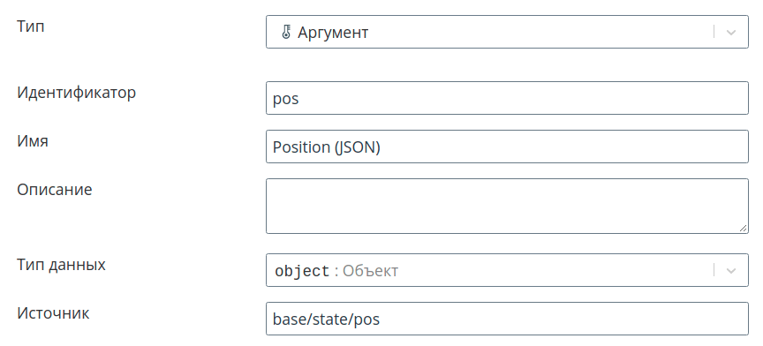

1. Создайте еще два узла - под каждое поле из JSON. В данном случае это узлы для широты и долготы. У каждого из этих параметров укажите тип данных, соответствующий типу этих значений в JSON. В нашем пакете координаты передаются как числа, поэтому укажите тип данных **Число**.
2. Источник у каждого из узлов сформируйте в виде <идентификатор_узла_с_типом_объект>.<нужное_поле_из_json>. Для координат из примера источники получаются следующие: pos.lat и pos.lon.

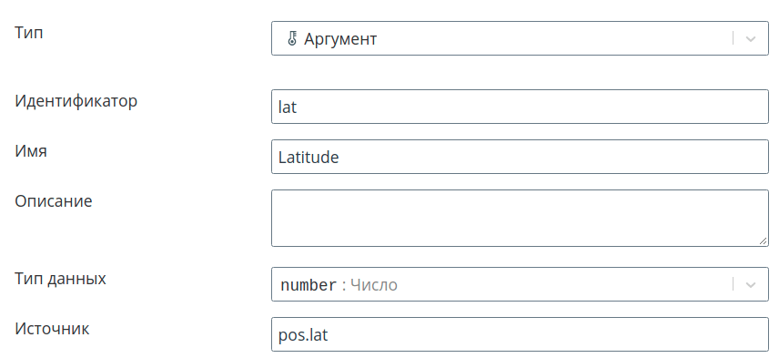

Если аргументы для полей из JSON вы укажете на уровень ниже аргумента-объекта, тогда аргумент-объект выступит как подсистема и отображаться в интерфейсе не будет.

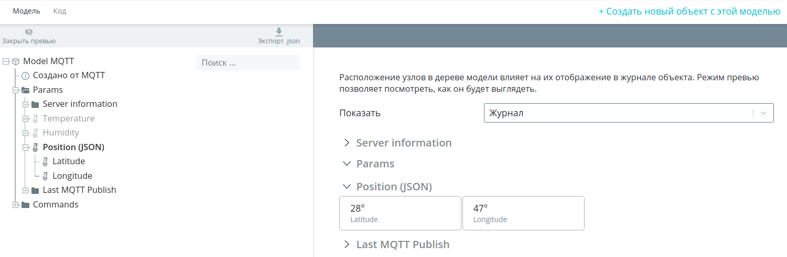

Если же аргументы для полей из JSON находятся на одном уровне с аргументом-объектом, тогда в интерфейсе объекта отобразятся как аргументы для полей (в данном случае в виде чисел), так и аргумент для объекта (в виде строки JSON).

**Действия**

В случае MQTT при заполнении действия в поле **Отправить** выберите **PUBLISH (Опубликовать)**. После этого укажите, с какими параметрами необходимо опубликовать сообщение:

* **Topic (Топик)**, с которым передается команда в виде сообщения на устройство;
* **Payload (Данные)** - полезная нагрузка, содержащая текст передаваемого сообщения;
* **Ответить в** - топик, при получении пакета с которым команда считается выполненной. Как вариант, можно создать команду для получения состояния устройства и указать в поле **Ответить в** топик, по которому устройство отправляет свое состояние - например, leds/state. Тогда при отправке этой команды, даже если вы получите от устройства Ack (PUBACK – Publish acknowledgement) или какие-то пакеты с другими топиками, команда не будет считаться выполненной до тех пор, пока не придет пакет именно с указанным нами топиком leds/state. Если поле **Ответить в** не заполнено, то команда будет считаться выполненной при получении Ack от устройства.

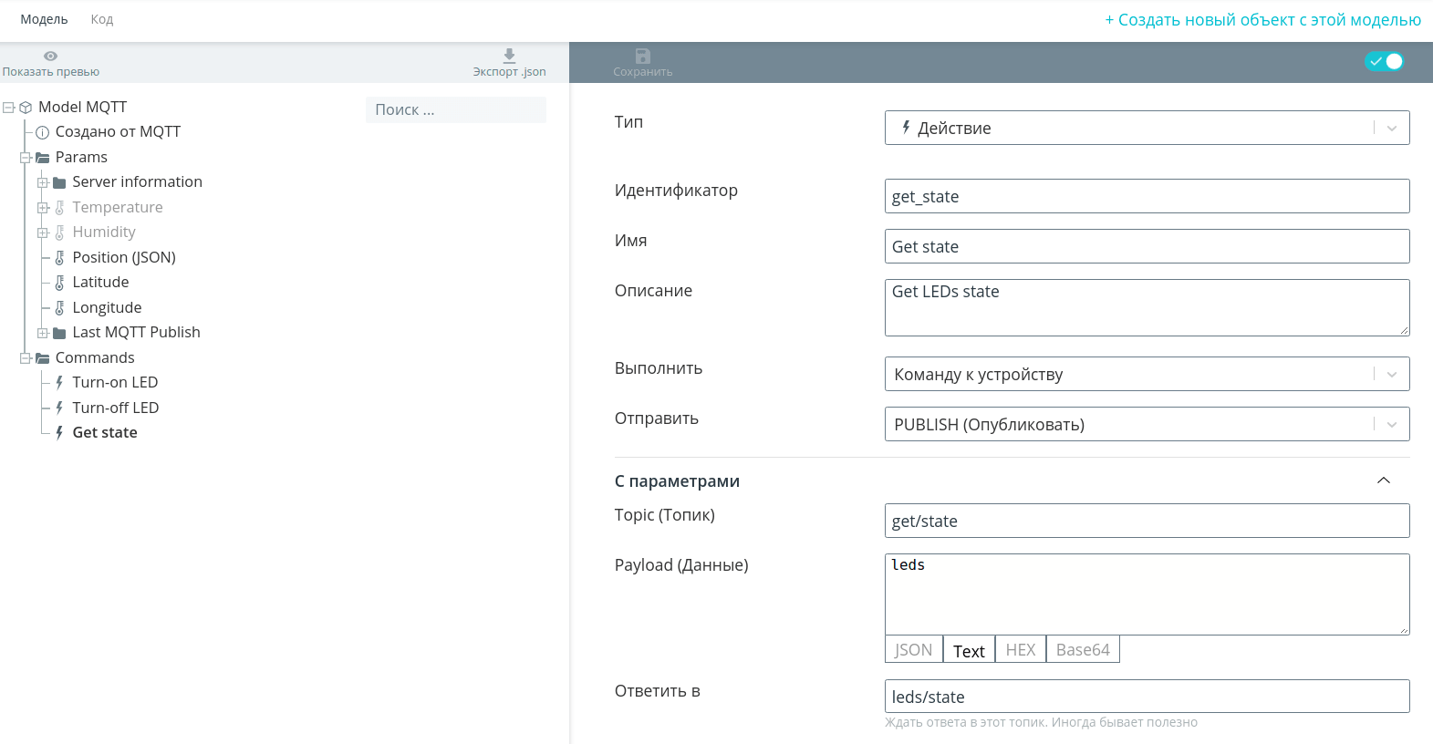

**Задание по подключению MQTT устройства к облачной платформе Rightech**

**Цель**: подключить и настроить устройство с поддержкой MQTT на платформе Rightech IoT Cloud, используя внешний MQTT-брокер.

*1. Регистрация на платформе Rightech IoT Cloud*:

Перейдите на [Rightech IoT Cloud](https://rightech.io) и зарегистрируйтесь.

После регистрации зайдите в свою учетную запись.

*2. Создание модели устройства*:

В личном кабинете перейдите в раздел «Модели».

Нажмите «Создать модель» и выберите шаблон для MQTT устройства.

Настройте параметры модели:

Название модели.

Параметры данных (тип данных, параметры передачи).

Добавьте свойства (например, температура, влажность) или другие необходимые параметры для мониторинга устройства.

*3. Настройка MQTT брокера*:

Если MQTT брокер ещё не установлен, скачайте и установите MQTT брокер Mosquitto с [официального сайта](https://mosquitto.org/download/).

После установки настройте брокер, указав следующие параметры:

Порт (по умолчанию 1883 или 8883 для защищенного соединения).

Разрешите доступ для устройства через публичную сеть или используйте локальный сервер для тестов.

Проверьте соединение с брокером, чтобы убедиться в корректной работе.

*4. Добавление устройства в облако Rightech*:

- В разделе «Объекты» на платформе Rightech добавьте новое устройство.

- Выберите ранее созданную модель и укажите параметры подключения:

- Адрес MQTT брокера.

- Порт (1883 или другой, который вы настроили).

- Топики для подписки и публикации данных (например, `device/data`).

- Логин и пароль для безопасного подключения, если это требуется вашим брокером.

*5. Настройка физического устройства*:

Программируйте устройство для подключения к MQTT брокеру.

Укажите:

IP адрес брокера.

Порт подключения.

Топики для отправки данных.

Установите параметры передачи данных, такие как интервал отправки.

Запустите устройство и убедитесь, что оно подключено к брокеру и публикует данные.

*6. Мониторинг данных на платформе*:

Перейдите в панель управления в Rightech IoT Cloud.

Проверьте, поступают ли данные от устройства в реальном времени.

Настройте графики, фильтры, уведомления или триггеры, чтобы мониторить изменения показателей устройства.

*7. Тестирование и отладка:*

В случае отсутствия данных проверьте:

Соединение устройства с брокером.

Корректность топиков MQTT.

Логи на платформе и устройстве.

Убедитесь, что данные передаются корректно и отображаются в интерфейсе платформы.

Пример MQTT запросов:

Например, с mosquitto_pub клиентом из проекта [Eclipse Mosquitto](https://mosquitto.org/download/).

$ mosquitto_pub -d -h dev.rightech.io -i <ric-mqtt-client-id> -t base/state/temperature -m 23

Публикация данных с устройства:

Топик: device/data

mosquitto_pub -h broker_address -t device/data -m '{"temperature": 25}'

Подписка на команды:

Топик: device/commands

mosquitto_sub -h broker_address -t device/commands

Задание практической работы №9

**Часть 1. Регистрация на платформе Rightech IoT Cloud**

Rightech IoT Cloud — это бескодовая (no-code) IoT-платформа для быстрого создания прикладных проектов интернета вещей. Для регистрации на платформе необходимо перейти по данной ссылке <https://dev.rightech.io/>

Программный продукт Rightech IoT Cloud (RIC, рус. Райтек ИоТ Клауд) от компании-разработчика КОМНЭТ является фреймворк-инструментом и предназначен для быстрого создания разработчиками приложений интернета вещей) Платформа RIC реализована на принципах универсализации и имеет низкую зависимость от конкретного оборудования и протоколов, что позволяет легко объединять разнородные устройства в едином разрабатываемом на платформе решении.

**Часть 2. Создание виртуальных устройств в облаке**

Согласно варианту по номеру бригады создайте в облаке виртуальные устройства для получения данных. Каждое устройство должно иметь свой профиль, соответствующий передаваемым на устройство данным. В качестве протокола для профилей устройств используйте MQTT.

|  |  |
| --- | --- |
| **№ варианта** | **Датчики** |
| **1** | 1. Датчик температуры 2. Датчик движения 3. Датчик напряжения |
| **2** | 1. Датчик шума 2. Датчик освещенности 3. Датчик напряжения |
| **3** | 1. Датчик шума 2. Датчик качества воздуха 3. Датчик напряжения |
| **4** | 1. Датчик движения 2. Датчик температуры 3. Датчик напряжения |
| **5** | 1. Датчик качества воздуха 2. Датчик освещенности 3. Датчик напряжения |
| **6** | 1. Датчик влажности 2. Датчик шума 3. Датчик напряжения |
| **7** | 1. Датчик влажности 2. Датчик температуры 3. Датчик напряжения |

**Часть 3. Отправка данных в облако**

Выполните передачу тестовых данных в каждое из созданных устройств. Данные должны соответствовать типу устройства, то есть, к примеру, в термометр должна поступить температура. Данные можно передавать при помощи утилиты mosquito_pub. Ссылка на документацию по передаче данных на устройства по MQTT.

В отчете необходимо отразить созданные устройства, процесс отправки данных с облако, а также отображение этих данных на виртуальных устройствах в облачной платформе.

Дополнительное задание практической работы №9

**Часть 1.** Ознакомьтесь с существующими облачными решениями Интернета вещей, выберите одно из этих решений о обоснуйте свой выбор применения именного этого варианта в реализуемом проекте. Предлагаемые платформа: Rightech IoT Cloud.

**Часть 2.** Реализуйте отправку данных с физического устройства (программного эмулятора) в выбранную облачную платформу по выбранному протоколу. В отчете необходимо представить листинг кода подключения к облаку, а также обоснование выбора протокола.

**Литература и ресурсы:**

1. Rightech IoT Cloud: [Документация](https://dev.rightech.io)

2. MQTT протокол: [Описание](https://mqtt.org)

3. Mosquitto MQTT: [Инструкция по установке](<https://mosquitto.org/man/mosquitto-8.html>)